10 aprilie 2017
RAPORT ZILNIC

Calificativ:  NEUTRU | Statul încasează 401 mil. euro de la Enel | Digi24-18:40  0min 29s
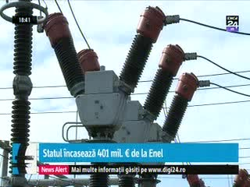 | Enel i-a plătit statului 401 milioane de euro după ce a pierdut procesul în care era acuzat că a încălcat termenii contractului de privatizare al Electrica Muntenia Sud. Curtea Internaţională de Arbitraj de la Paris a hotărât că Enel trebuie să cumpere 13,5% din acţiunile fostului distribuitor.

